Профилактическая неделя «Будущее в моих руках»
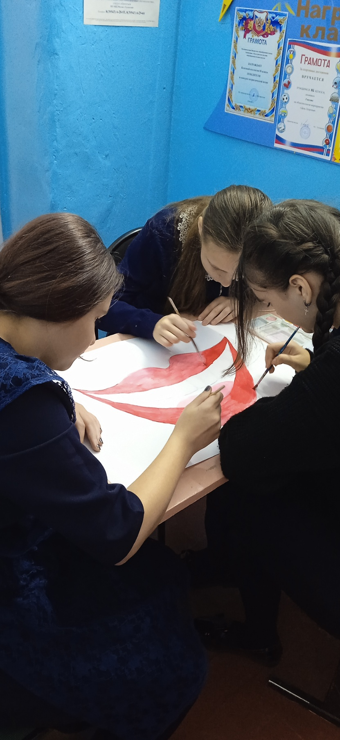
Открылась профилактическая неделя общешкольной акцией «Дарим улыбки!». В ходе проведения недели проведены: тренинговое занятие для обучающихся 5-6 классов «Комната друзей», игра для 5-9 классов «Границы и пространства», профилактический урок для старшеклассников «Двадцать «Я», занятие « Употребление алкоголя: мифы и реальность».
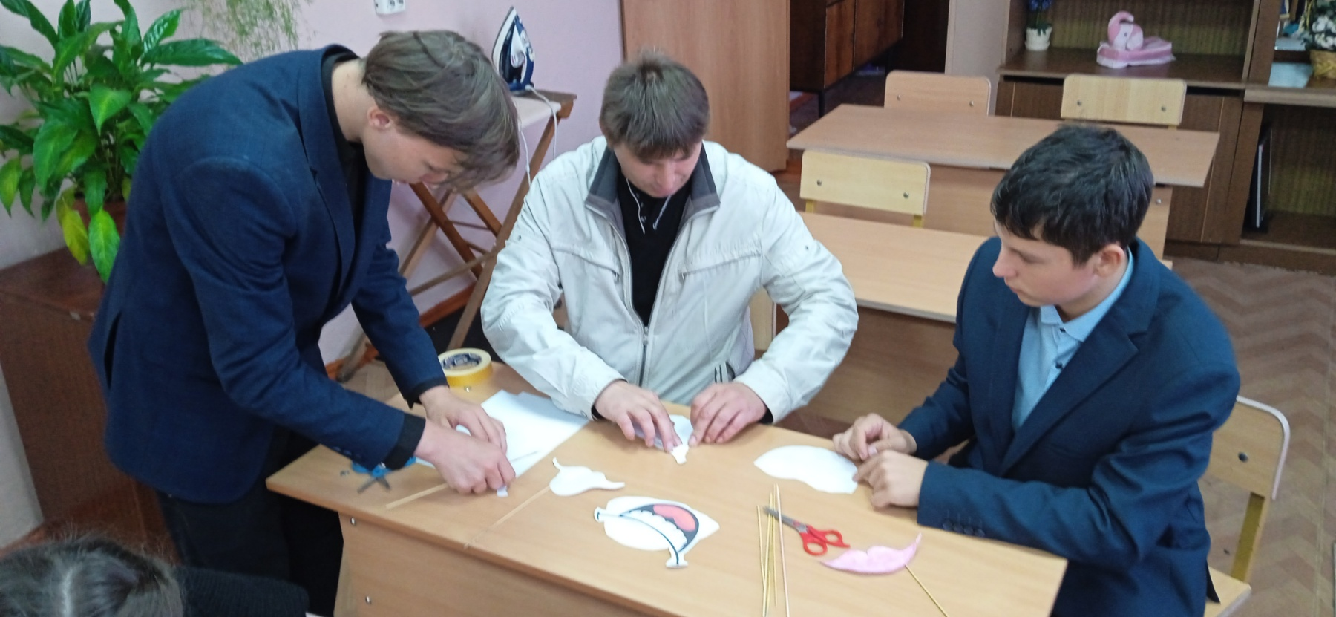

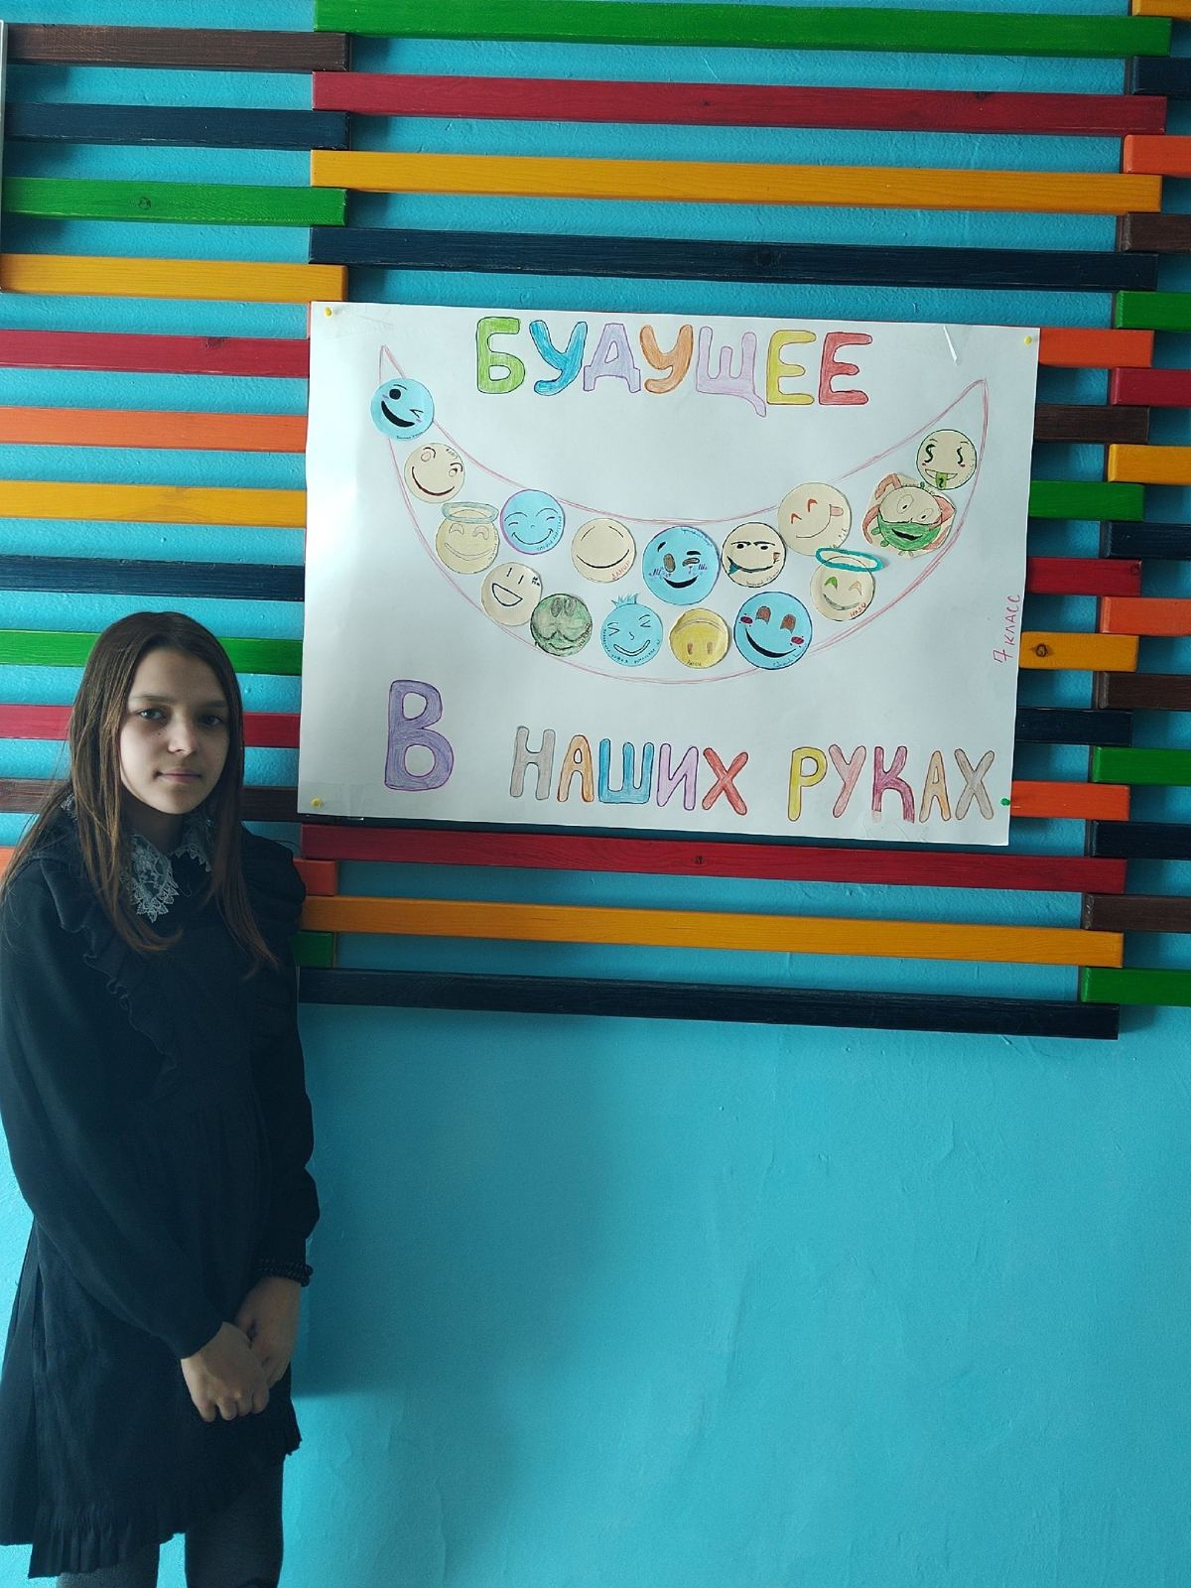
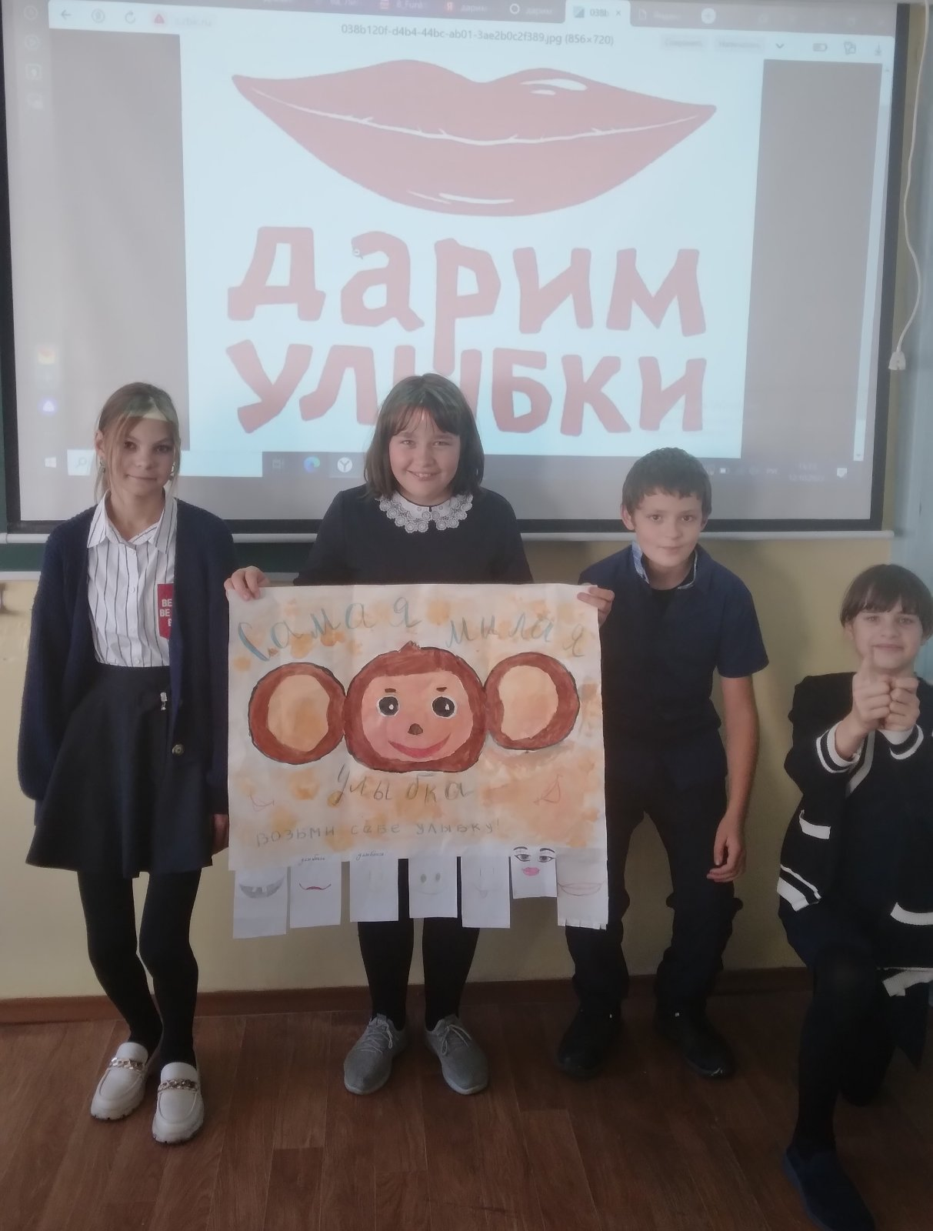
В целом, профилактические мероприятия оказали положительное влияние на обучающихся, способствовали формированию негативного отношения к алкоголю, развитию навыков проявления силы воли, помогли школьникам расширить представление о способах проведения досуга.
